LH-01 潜伏性咪唑型固化剂
产品描述
LH-01 是一种核壳结构的改性咪唑型环氧固化剂，常温下呈粘稠膏状液体。具有优良的稳定性，良好的分散性及低温快速固化性。固化物具有一般咪唑固化物的性能，表面哑光至半哑光，均匀平整。可应用于电子胶、底填胶、印刷线路压板、涂料、复材等。
技术指标
名称 | 外观 | 成份 | 固体含量 | 核壳粒径  （um) | 分散介质
LH-01 | 棕黄色粘稠液体 | 咪唑  改性物 | 100% | ≤5 | 环氧树脂
参考配比
配 比 | （128：LH-01=100：40） |  | （128：LH-01=100： 50） |  | （128：LH-01=100：100）
固 化  条 件 | 80℃ | 1 h | 80℃ | 40 min | 80℃ | 30 min
固 化  条 件 | 100℃ | 18 min | 100℃ | 9 min | 100℃ | 7 min
固 化  条 件 | 120℃ | 6 min | 120℃ | 4 min | 120℃ | 3 min
胶的储存稳定性： 40℃ 一个月
60℃ 72小时
使用方法
用作环氧树脂固化剂使用量占液体环氧树脂（128）的40%-100%，用作双氰胺、酰肼等的促进剂使用量占液体环氧树脂（128）的1%-20%，可根据固化条件调整用量。使用时尽量不走三辊，加入体系后搅拌均匀即可。活性稀释剂、水和溶剂会影响或破坏胶的储存稳定性，如有需要，请实验确定影响程度。
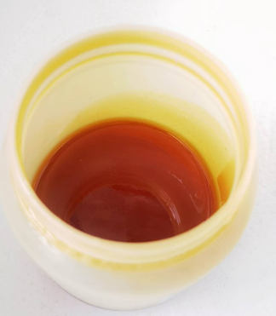
包装与储存

5KG/桶，储存于阴凉干燥处。
室温保质期6-12 个月，5℃下保质期2 年。

